1. Sedanjik Present Simple smo že obravnavali, si vse zapisali v zvezek, a si še enkrat za osvežitev preberi tvorbo in naslednje primere.
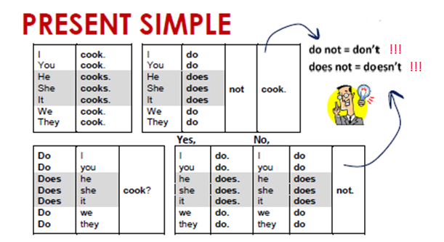

Poglej si primera:

I draw pictures. She draws pictures.
I don't draw pictures. She doesn't draw pictures.
Do I draw pictures? Yes, I do. Does she draw pictures? Yes, she does.
No, I don't. No, she doesn't.
2. V učbeniku na strani 99 pisno v zvezek reši vajo 2.c.
Napiši cele stavke in kratke odgovore, kot je dano v primeru. Seveda ti bo v pomoč besedilo o Piki
nogavički na straneh 97-98(UČBENIK).

Have a nice day!

Jasmina

